Приложение 2

КОНКУРСНОЕ ЗАДАНИЕ

Компетенция «Мультимедийная журналистика»

Возрастная категория: 14+

Соревнование включает в себя создание и публикацию в реальном времени мультимедийного (публицистический с элементами аналитики) лонгрида (мультимедийная лента новостей) об одной из компетенций Чемпионата WorldSkills.

Время на выполнение задания – Два дня по 4 часа.

День первый:
- составление концепции будущего лонгрида, планирование действий команд (мини-редакций);
- поиск информации, обработка и оформление ее в мультимедийные материалы будущего лонгрида (фото-аудио-, видеоматериалы, инфографику);
- обработка материалов в соответствии с техническими требованиями;
- редактура, корректура и публикация каждого материала непосредственно сразу после окончания работы над ним;
- передача экспертам ссылки на ленту команды (первого дня) для промежуточной оценки.

День второй:
- уточнение таймлайна второго дня;
- дополнительный отбор и создание мультимедийных материалов в соответствии с концепцией;
- создание текстов для лонгрида, «обвязки» мультимедийных материалов, редактура и корректура текстов;
- обработка материалов в соответствии с техническими требованиями;
- редактура, корректура и публикация каждого материала непосредственно сразу после окончания работы над ним;
- передача экспертам опубликованного лонгрида и конкурсных материалов для итоговой оценки.
Платформа публикации: Tilda СС (https://tilda.cc/ru).

Перед началом Соревнований команда получает:
- наименование компетенции, которую будет освещать команда;
- текст Конкурсного задания с подробными техническими требованиями к материалам;
- памятку к Конкурсному заданию;
- шаблон Таймлайна в электронном и распечатанном виде;
- графическую символику соревнований (в электронном виде);
- информационную справку о WorldSkills/JuniorSkills в целом;
- справку о компетенциях, представленных на данных Соревнованиях;
- список возможных спикеров (героев) для других интервью.

При выполнении задания команде необходимо:
- Выполнить Конкурсное задание полностью самостоятельно и точно в срок.
- Точно соблюдать требования конкурсного задания.
- Соблюдать регламент Соревнований.

Профессиональные компетенции
для выполнения Конкурсного задания

Общие:
- умения искать, находить, запрашивать, проверять и преобразовывать информацию;
- взаимодействовать друг с другом в команде (мини-редакции) в условиях ограниченного времени;
- планировать командную (редакционную) деятельность для достижения необходимого результата;
- пользоваться фотоаппаратом, диктофоном, видеокамерой;
- пользоваться компьютером и иметь навыки создания, редактирования и сохранение текстовых и гипертекстовых документов; базовые навыки обработки фотоизображений; создавать и редактировать презентации; уметь пользоваться веб-браузерами; работать с файлами на внешних носителях;
- пользоваться возможностями мобильной техники (смартфоны, планшеты и т.д.) для фото- видео- и аудио-записи и последующей обработки;
- читать планы помещений.

Общежурналистские:
- навык создания материалов по техническому заданию к определенным срокам;
- базовые навыки разработки концепции и формата издания, макета издания/режиссерского сценария в соответствии с концепцией и техническими требованиями;
- навыки сбора и проверки информации; базовые навыки интервьюирования;
- умение выстраивать сюжетный лейтмотив и смысловой каркас материала.

Специальные:
- навыки работы с диктофоном (в том числе на мобильном устройстве), последующей расшифровки и редактирования интервью и иных аудиоматериалов;
- навык фотосъемки (в том числе на мобильном устройстве), с последующей обработкой фотоизображений под заданный формат; базовые навыки видеосъемки, с последующим видеомонтажом.
- базовые навыки звукозаписи, обработки звукозаписей и аудиомонтажа;
- базовые навыки графического дизайна и, в частности, верстки;
- базовые навыки подготовки материалов для представления в виде инфографики, базовые навыки создания инфографики (рисованной, в графических редакторах, в онлайн-сервисах);
- навык создания материала на платформе Tilda СС (настройка шаблонов, простая верстка, редактирование, публика).

Технические требования

Минимальное обязательное количество новостей в ленте в каждый из соревновательных дней:
- две «новости часа» (наиболее важное из случившегося за любой текущий час Соревнований: одна короткая новость, одна развернутая новость - текст);
- два «фото часа» (наиболее важное из случившегося за любой текущий час Соревнований - фото с сопроводительным текстом);
- один «фоторепортаж дня» (наиболее важное из случившегося в текущий Соревновательный день - фотогалерея с сопроводительным текстом);
- одно «видео дня» (в жанре «Без комментариев» - видео).

Для оценки участники представляют экспертам
- Папку, в которую сложены таймлайн и все файлы, прямо использованные в ленте новостей
Имя папки: «JS_MMJ_первые слова заголовка ленты новостей».
- Законченную двухдневную ленту новостей на платформе Tilda СС.

Обязательное содержание папки:

- Папка «Текст»
Внутри папки «Текст» - папки каждого конкурсного дня (папки дня), куда складываются файлы текстовых новостей соответствующего дате дня.
Имя папки дня: «Текст_дата» (например, «Текст_25 мая 2016»),
Имя файла новости вида «время события_Новость» (например, «09.45_Новость»),
Имя файла «новости часа» вида «время события_Новость часа» (например, «11.10_Новость часа»),
Имя файла интервью вида «время окончания интервью_Интервью» (например, «11.15_Интервью»),
Один материал = один файл.

- Папка «Фоторепортаж»
Внутри папки «Фоторепортаж» - папки для каждого фоторепортажа; в каждую такую папку складываются фотографии соответствующего репортажа и текстовый файл, содержащий заголовок и сопроводительный текст фоторепортажа.
Имя папки фоторепортажа: «дата_время выкладки в ленту» (например, «25 мая_11.30»),
Имена файлов фоторепортажа вида «общий заголовок фоторепортажа _порядковый номер просмотра» (например, «будет весело_01»),
Имя текстового файла вида «время выкладки в ленту_заголовок фоторепортажа» (например, «11. 30_будет весело»),
Один фоторепортаж = одна папка.

- Папка «Фото часа»
Внутри папки «фото часа» - файлы фотографий и текстовый файл, содержащий заголовки и сопроводительные тексты каждого «фото часа».
Имена фотофайлов вида «дата_время события_первые слова заголовка» (например, «25 мая_11.00_столяры режут деревяшку»),
Имя текстового файла: «Фото часа». Обязательные элементы каждой записи в файле: дата, время события, заголовок, сопроводительный текст, подпись автора (вида «фото Ивана Иванова»),
Один текстовый файл для всех сопроводительных текстов.

- Папка «Видео»
Внутри папки «Видео» - видеофайлы, которые были загружены на YouTube и текстовый файл с адресами этих «видео дня» на YouTube.
Имя видеофайла вида «дата_время события» (например, «25 мая_10.35»),
Имя текстового файла: «Без комментариев».
Содержание текстового файла: для каждого видео - дата, время выкладки, ссылка на YouTube.

- В корне папки
Текстовый файл Таймлайна (имя файла: «Таймлайн»),
файл заглавного фото ленты (имя файла: «Заглавное фото ленты»),
при наличии - файл с общим портретом авторов ленты (имя файла: «Авторы»).

Как правильно сложить папку - образец см. на стр. 7-10.

Технические требования к материалам

- К Таймлайну
  - Обязательные элементы: название ленты новостей, ссылка на ленту новостей в интернете, список членов команды, график выхода новостей (планируемое и реальное время), предполагаемый автор (соавторы) материала, краткое описание планируемого материала).
  - Линк (адрес) ленты в интернете указывается вверху первой страницы таймлайна, под названием ленты.

- К текстовым новостям и интервью
  - Жанры: короткая новость, развернутая новость, новостное интервью.
  - Объем: короткой новости - не более 750 знаков с пробелами; развернутой новости - не более 1500 знаков с пробелами; интервью - не более 2000 знаков с пробелами.
  - Заголовок и подпись автора - обязательны.
  - Новостной лид обязателен для развернутой новости и интервью.
  - В интервью должны быть явно указаны имена, фамилии, должности героев (респондентов). Имена и фамилии приводятся в принятом в СМИ формате: сначала имя, потом фамилия.
  - При наличии определенных героев в новостях - имена, фамилии, должности героев указываются в тексте обязательно.
  - Гиперссылки на внешние источники допускаются.
  - Время, указанное в имени файла и в тексте новости (короткой и развернутой) на ленте - время события, о котором говорится в новости.
  - Время, указанное в имени файла и в тексте интервью на ленте - время окончания интервью (в случае серии блиц-интервью - время окончания последнего блиц-интервью).
  - Формат файла - DOC, DOCX, RTF.
  - Для каждой новости / интервью - один файл.

- К фотографиям
  - Жанр - фоторепортаж (для заглавного фото ленты, «фото часа» и для фоторепортажной серии). Жанр общего фото авторов ленты - портрет или селфи.
  - Формат: только JPG, цветовая модель RGB, 72 dpi или 96 dpi, размер не менее 800 и не более 1700 пикселей по длинной стороне.
  - Количество фотографий в фоторепортаже: 5-7.
  - Символика JuniorSkills должна присутствовать в заглавном фото ленты, во всех «фото часа», а также как минимум в двух фотографиях любого фоторепортажа. Способ присутствия символики (логотип-watermark, символика в кадре и т.д.) выбирается для каждого конкретного случая авторами.
  - Сопроводительный текст к «фото часа» (150-200 знаков с пробелами) обязателен. Заголовок строго «Фото часа».
  - Заголовок и сопроводительный текст (200-500 знаков с пробелами) к фоторепортажу обязательны.
При наличии определенных героев в «фото часа» - имена, фамилии, должности героев указываются в тексте обязательно. Имена и фамилии приводятся в принятом в СМИ формате: сначала имя, потом фамилия.
  - Подпись автора каждой «фото часа» обязательна (может быть представлена как надпись-watermark на самой фотографии или отдельным текстом - на выбор автора).
  - Подпись автора / авторов фоторепортажа обязательны и указываются в конце сопроводительного текста к фоторепортажу.
  - Гиперссылки на внешние источники в текстовых подписях допускаются.
  - Для заглавного фото ленты допускается коллажирование.
  - Все сопроводительные тексты (и отдельных фотоновостей, и репортажей) складываются в единый текстовый файл. Обязательные элементы каждой записи в файле: дата фотоновости / фоторепортажа, время, указание: «фото часа» или «фоторепортаж», заголовок, сопроводительный текст, подпись автора / соавторов.

- К видео
  - Жанр - видеорепортаж «Без комментариев»: закадровый текст и стендапы запрещены; обязательны тигры, указывающие; на точное место и время события; при наличии в репортаже синхронов обязательны титры, идентифицирующие говорящих в кадре.
  - Формат – MPEG4; кодек сжатия xViD, Н.264, DivX; соотношение сторон 3:4 или 16:9; качество 480р, HD720p или HD1080р.
  - Видеорепортажи, отснятые и смонтированные на мобильном устройстве, должны быть приведены к формату, указанному в п. 4.2.
  - Продолжительность каждого «видео дня» не менее 30 секунд и не более 1 мин. 30 сек.
  - Титры, содержащие указание на автора (соавторов) видеорепортажа, не допускаются.
  - Подпись автора (соавторов) видеорепортажа дается в ленте текстовой записью.
  - Символика JuniorSkills должна присутствовать в кадре. Способ присутствия символики (логотип-watermark, символика в кадре и т.д.) выбирается для каждого конкретного репортажа его авторами.
  - Файл «видео дня» закачивается на видеосервис YouTube, для вставки в ленту используется ссылка.
  - Ссылки канала YouTube на каждое размещенное в ленте «видео дня», помещаются в текстовый файл.
Обязательные элементы каждой записи в файле: дата «видео дня», время выкладки в ленту, автор (соавторы), ссылка на новость на канале YouTube.

- К ленте новостей в целом
  - Лента должна быть организована в обратном порядке (последние новости - сверху).
  - Соревновательные дни явным образом отделены один от другого; новости явным образом отделены одна от другой.
- Количество обязательных тематических новостей - не менее предписанного техническим заданием.
- Заголовок и заглавное фото ленты обязательны.
- Заголовки всех новостей в ленте обязательны.
- Заголовки «видео дня» строго «Без комментариев».
- Указание даты и времени во всех материалах ленты обязательно. Дата и время указывается для всех материалов ленты одинаковым способом.
- Присутствие символики JuniorSkills обязательно - в заглавном фото ленты, во всех «видео дня», во всех «фото часа», а также как минимум в двух фотографиях любого фоторепортажа.
- Обязательны подписи авторов в заголовке ленты или непосредственно под заглавным фото (с указанием названия команды / названия редакции).
- Стиль заголовков в ленте визуально отличается от стиля текстов; форматирование лида (лид-абзаца) визуально отличается от основного текста.
- Ключевые мысли или цитаты вынесены отдельными блоками.
- Соблюдены основные типографские правила набора текста (короткое, длинное тире и дефис, неразрывный пробел, отличие кавычек - «лапок» от кавычек - «елочек»).
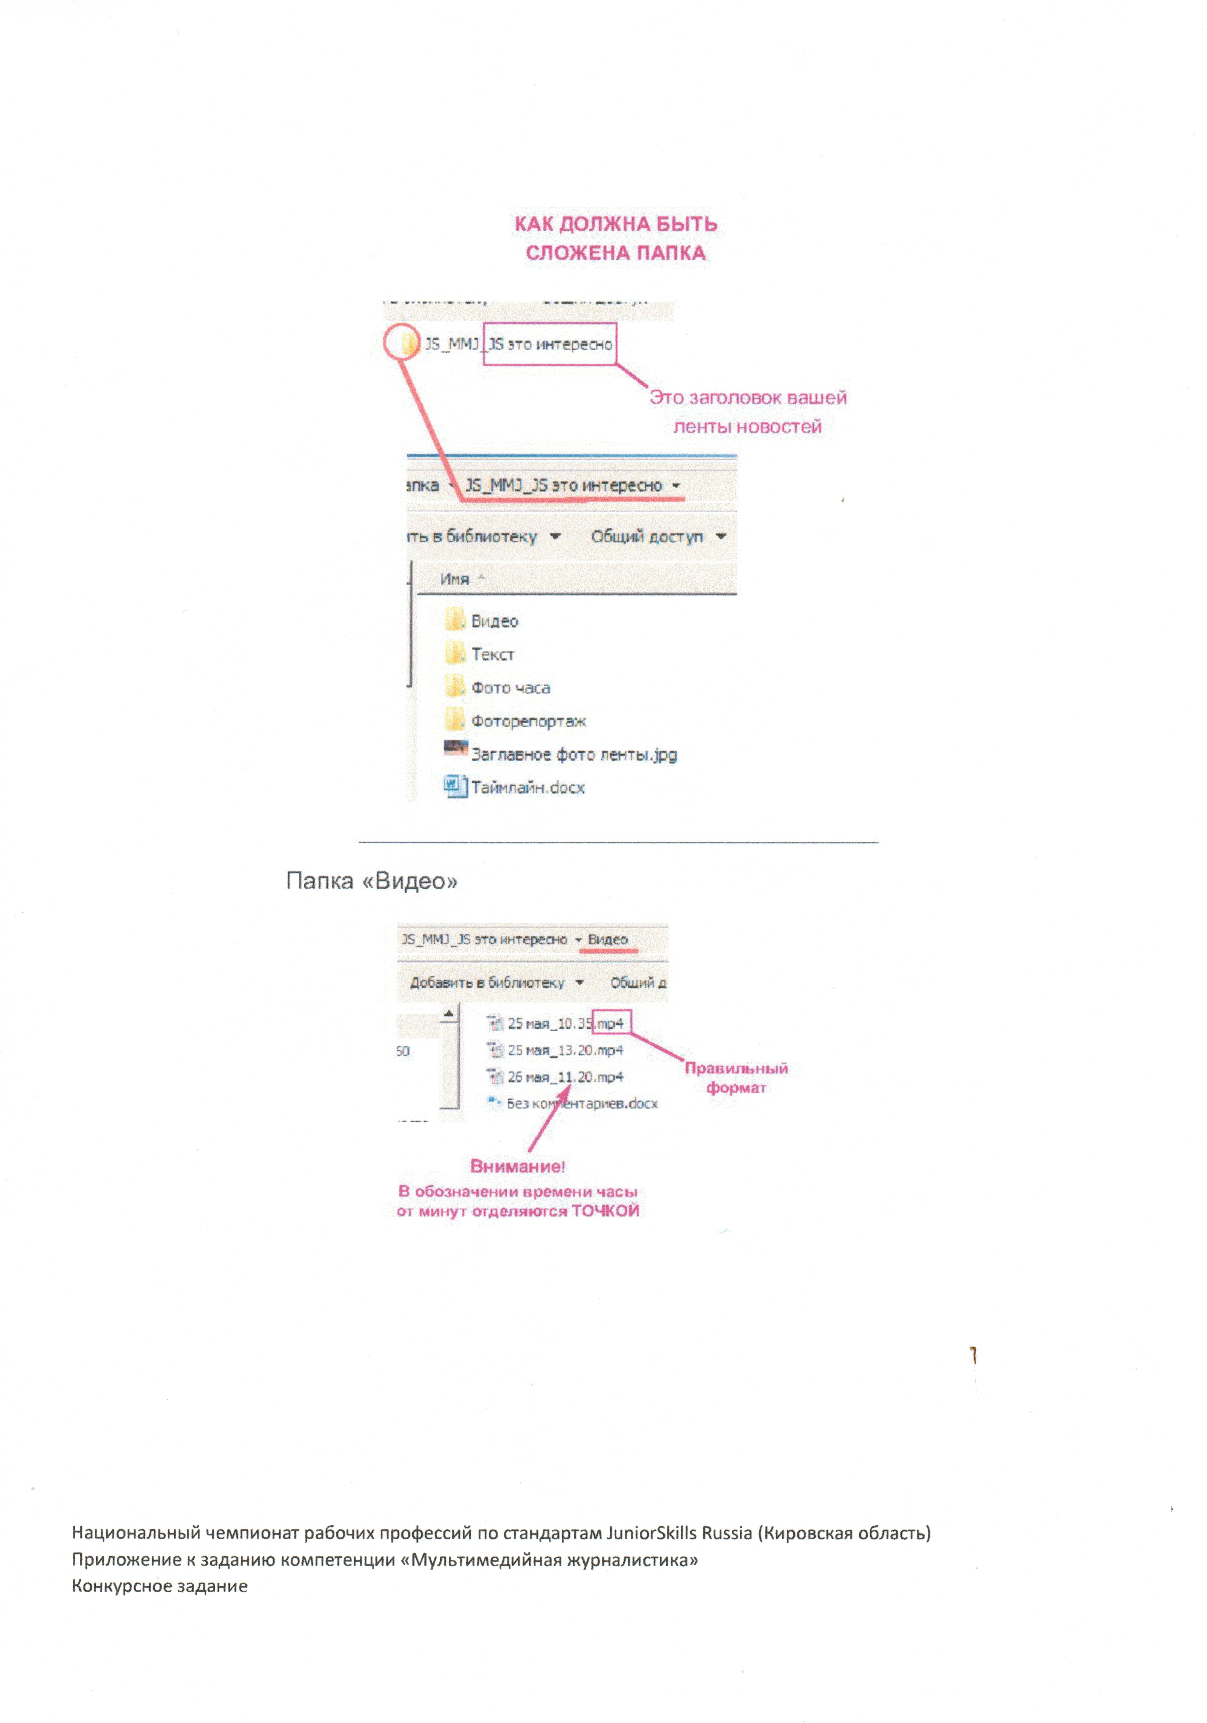
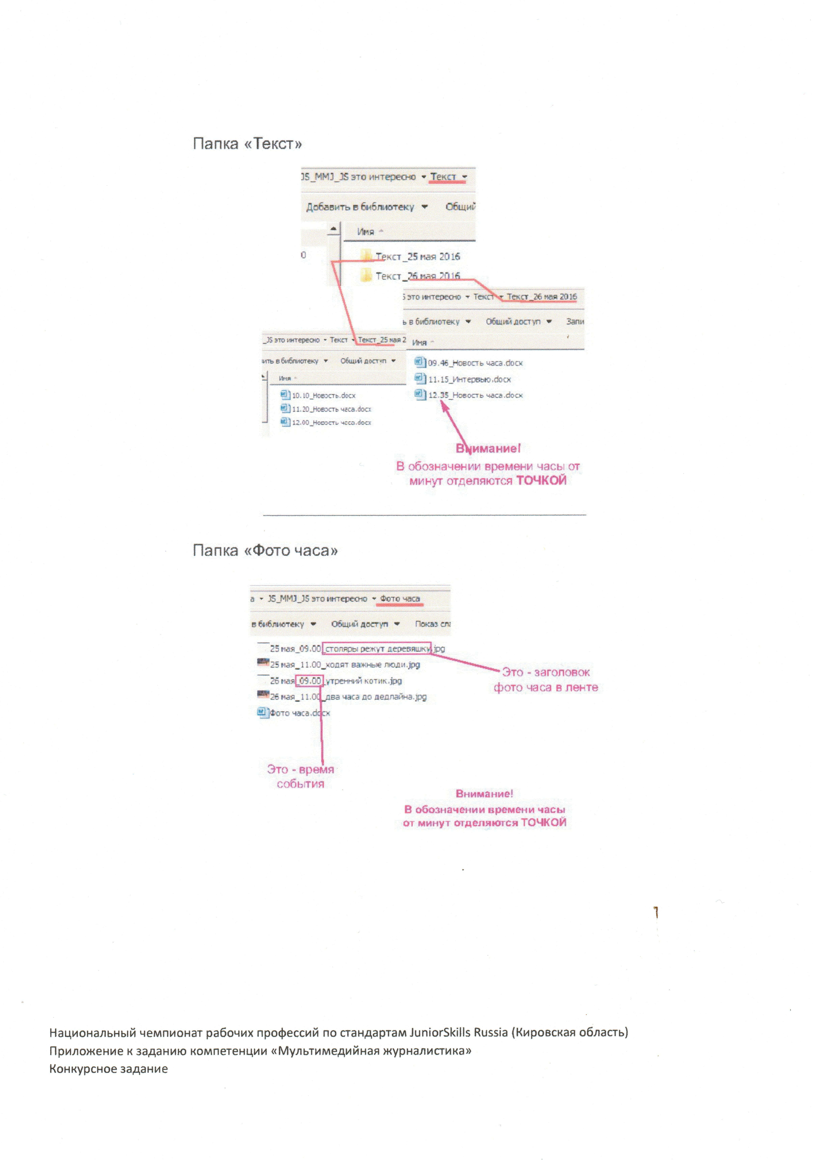
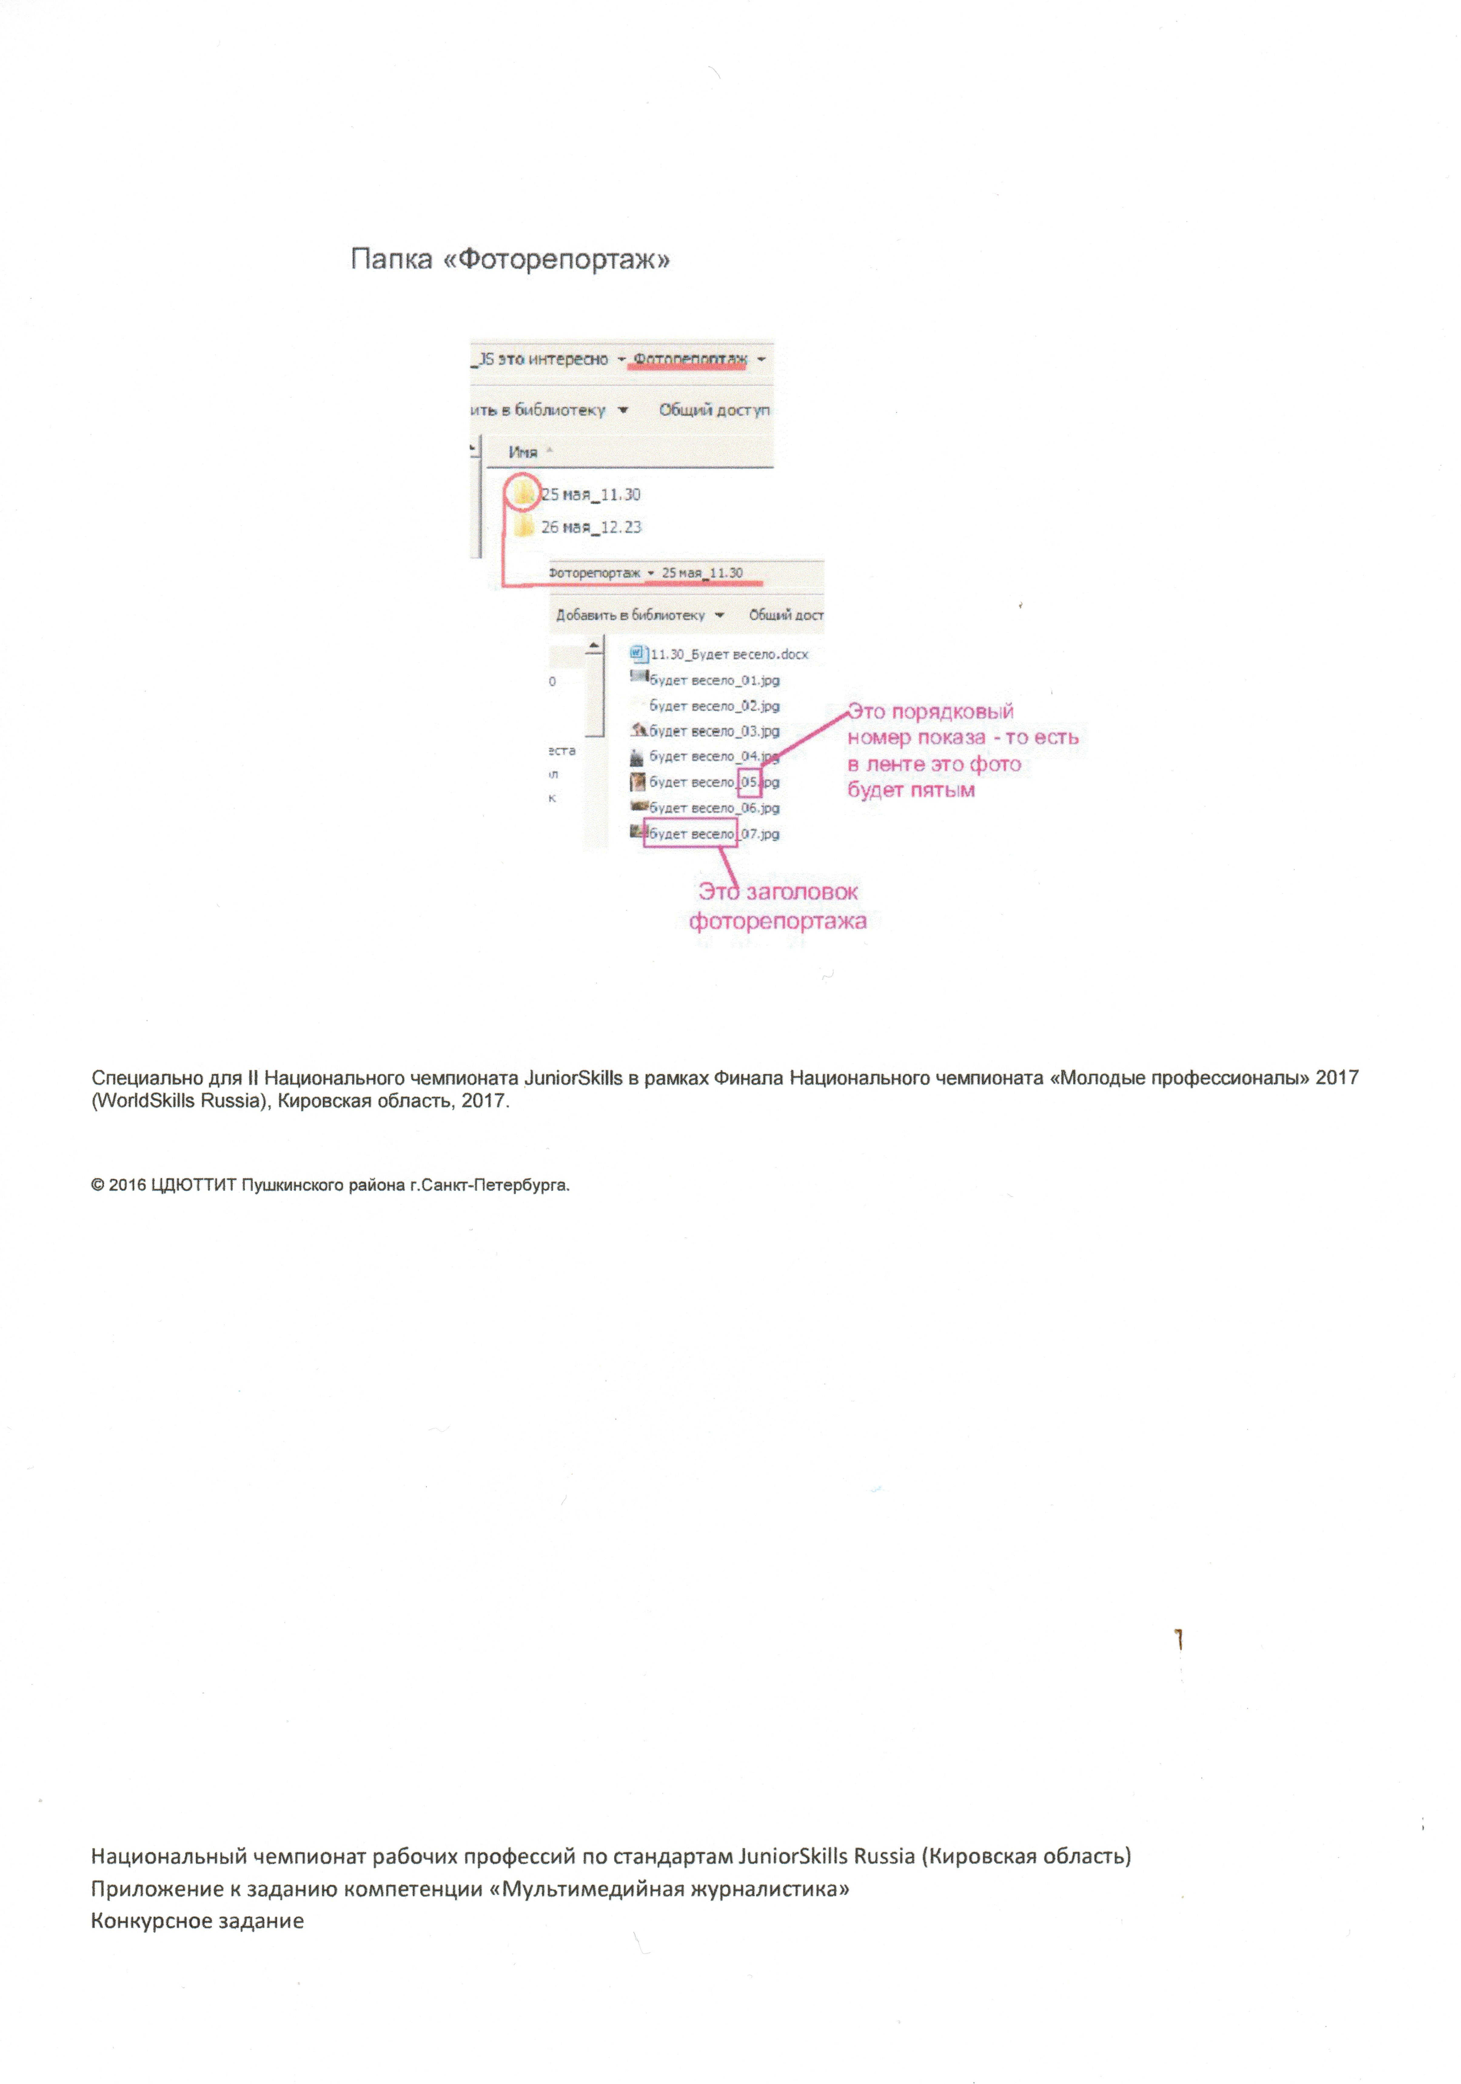
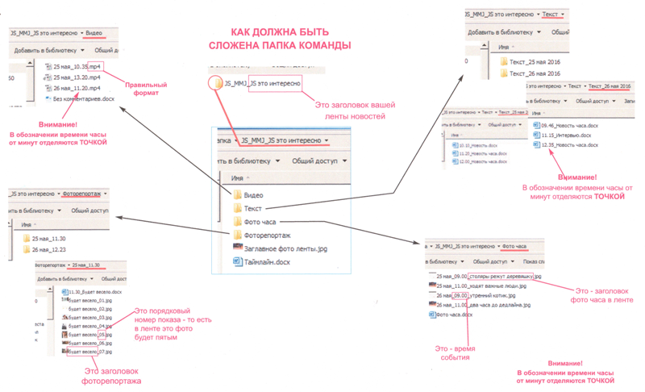
Критерии оценки

О - объективная оценка, С - субъективная оценка

Тип  оценки | Название  критерия | Пояснения | Макс. оценка
О | Подготовка мультимедийных материалов | наличие и комплектация материалов согласно технического задания | 14
О, С | Свойства и качество мультимедийных материалов | техники подготовки мультимедийных материалов согласно технического задания | 44
О, С | Текст и Лонгрид в целом | техники создания текстовой «обвязки» мультимедийных материалов и в плане техники сборки и субъективных свойств готового журналистского продукта | 42
Итого: |  |  | 100

Примечания:
- За грубые нарушения требований по охране труда, которые привели к порче оборудования, инструмента, травме или созданию аварийной ситуации, участник отстраняется от дальнейшего участия в Соревнованиях.
- За грубое нарушение технических условий критериев подготовки материалов, а также за выявленный плагиат команда отстраняется от дальнейшего участия в Соревнованиях.

Общие требования по охране труда:
Участники должны знать и строго выполнять требования по охране труда и правила внутреннего распорядка во время проведения Соревнований.
На конкурсном участке необходимо наличие аптечки.

Оборудование и материалы

ОБОРУДОВАНИЕ, необходимое для выполнения задания (команды привозят с собой) | Количество
Ноутбук | 1
Программное обеспечение Adobe Acrobat Pro, Adobe Photoshop (либо Adobe Illustrator, GIMP), Adobe Audition (либо Audacity), Adobe Premier (либо Sony Vegas Pro, Pinnacle Studio), Format Factory, AIMP3, браузер: Yandex (Firefox + Opera + Chrome), MS Office | 1
Фотоаппарат | 1
Видеокамера | 1
Диктофон | 1
Картридер | 1
РАБОЧЕЕ МЕСТО (готовят организаторы)
Стол | 1
Стул | 3
Электропитание | 1 розетка

Приложение 3

ПАМЯТКА К КОНКУРСНОМУ ЗАДАНИЮ

Компетенция «Мультимедийная журналистика»

Перед началом Соревнований команда получает:
- наименование компетенции, которую будет освещать команда;
- текст Конкурсного задания с подробными техническими требованиями к материалам;
- памятку к Конкурсному заданию;
- шаблон Таймлайна в электронном и распечатанном виде;
- графическую символику соревнований (в электронном виде);
- информационную справку о WorldSkills/JuniorSkills в целом;
- справку о компетенциях, представленных на данных Соревнованиях;
- список возможных спикеров (героев) для других интервью.

При выполнении задания команде необходимо
- Выполнить конкурсное задание полностью самостоятельно и точно в срок.
- Точно соблюдать требования конкурсного задания.
- Соблюдать регламент Соревнований.

При выполнении задания команда вправе:
- Использовать собственную фото- и видеотехнику.
- Использовать собственные мобильные устройства для съемки и/или оперативного монтажа материалов.
- Использовать интернет для поиска или проверки информации.
- Фотографировать (без применения вспышки) на площадке соревнований только с предварительного разрешения главного эксперта компетенции (требуется предварительное согласование).
- Собирать информацию за пределами конкурсной площадки своей компетенции (в сопровождении руководителя команды).
- Использовать символику своего объединения/редакции (если есть), логотипы своих школьных СМИ.
При необходимости, для обеспечения взятия интервью у участников или экспертов компетенции после окончания первого дня соревнований, время начала первого конкурсного дня для команды может быть сдвинуто, но не более чем на +30 минут.

При выполнении задания запрещено:
- Использовать в ленте новостей любых материалов, полученных или созданные командой до и после любого соревновательного дня.
- Использовать информацию из интернета в качестве новостного повода или в качестве основной информации любого материала.
- Использовать пресс-релизы в качестве новостного повода или в качестве основной информации.
- Использовать полученные из интернета графические, фото и видеоматериалы.
Плагиат запрещен. Возможно прямое цитирование текстовых материалов из интернета, в объеме, не превышающем 5% суммарного текстового объема ленты и с обязательным указанием источника.

В день, перед началом Соревнований команде необходимо:
- изучить конкурсное задание и технические требования к материалам;
- изучить дополнительно представленные организаторами материалы;
- ознакомиться с техникой, на которой будет выполняться задание и пройти инструктаж;
- спланировать действия команды, составить таймлайн (план-график сбора и публикации материалов);
- запросить при необходимости карту расположения компетенции и провести обзорную экскурсию по площадке;
- запросить у главного эксперта компетенции разрешение на интервью/фотосъемку с желательными героями;
- сделать предварительную разметку и настроить свою ленту новостей.

Примечание: Запрос желаемых материалов (недостающей информации), запрос на проведение дополнительного брифинга, блиц-интервью, фото-видео-сессий с определенными лицами (участниками, экспертами) подается командой главному эксперту компетенции в день перед соревнованием и в конце первого дня Соревнований.

